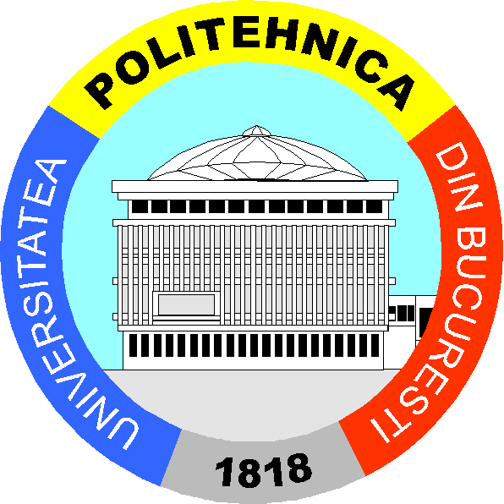 | MINISTERUL EDUCAŢIEI NAȚIONALE  Universitatea POLITEHNICA din Bucureşti
Splaiul Independenţei nr.313, Bucureşti - 060042, ROMÂNIA
Telefon: 021 318 10 00; Fax: 021 318 10 01
 | Înregistrat ca operator de date cu caracter personal sub nr. 3291

A N U N Ț

In data de 25.11.2017, la ora 10.00, în sala D 018 din cadrul facultății de Inginerie Mecanică și Mecatronică, situată în Splaiul Independenței, nr. 313, sector 6, va avea loc ședința de dezbatere și susţinere publică a tezei de doctorat cu titlul STUDY ON PERFORMANCE, EMISSIONS AND COMBUSTION CHARACTERISTICS OF A DIESEL ENGINE FUELED WITH BIODIESEL, elaborată de domnul

AL – DUHAIDAHAWI HAMZAH MOHANAD,

în domeniul fundamental STIINŢE INGINEREȘTI, domeniul de doctorat INGINERIE MECANICĂ,
NUMELE ŞI PRENUMELE | CALITATEA
Prof.dr.ing. ALEXANDRU DOBROVICESCU | PREŞEDINTE
Prof.dr.ing. MIHAIL VIOREL BĂDESCU | CONDUCĂTOR DE DOCTORAT
Prof.dr.ing. RADU CHIRIAC | MEMBRU
Prof.dr.ing. GEORGES DESCOMBES | MEMBRU
Prof.dr:ing. NICOLAE BURNETE | MEMBRU
componenţa comisiei fiind următoarea:

Teza poate fi consultata la Biblioteca Universitatii Politehnica din Bucuresti, situată in localul din Splaiul Independentei nr. 313

Data: 25.10.2017

